**TRƯỜNG THCS Lê Lợi**

**GIỚI THIỆU SÁCH NĂM HỌC 2022-2023**

THỜI KHÓA BIỂU GIỚI THIỆU SÁCH THÁNG 02/ 2023

|  |  |  |  |  |  |
| --- | --- | --- | --- | --- | --- |
| Thứ | Ngày | Địa điểm | Người giới thiệu | Thành phần | |
| 2 | 06/02/2023 | Sân trường THCS  Lê Lợi | Trần Thị Linh- NVTV | GV | HS |
| 40 | 516 |

**TUYÊN TRUYỀN GIỚI THIỆU SÁCH THÁNG 02**

***Cuốn sách: “Hồ Chí Minh thời niên thiếu”***

.**I. Mục đích.**

Tuyên truyền giới thiệu sách mới, sách hay cho học sinh.

**II. Hình thức tuyên truyền.**

Giới thiệu sách dưới sân trường trong giờ chào cờ đầu tuần.

**III. Thời gian và người thực hiện**.

- Ngày 06 tháng 02 năm 2023

Đ/c: Trần Thị Linh - NVTV.

**IX. Nội dung:**

Giới thiệu cuốn sách hay: “Hồ Chí Minh thời niên thiếu”

M.Gorki đã từng nói “Sách mở ra trước mắt ta những chân trời mới“, có lẽ vậy nên sách luôn giữ vị trí quan trọng trong việc học tập và bồi dưỡng kiến thức cho con người. Mỗi cuốn sách mở ra là cả một kho tri thức rộng lớn với vô vàn nội dung khác nhau. Không chỉ gần gũi, thân quen với con người mà sách còn là phẩm vật thông dụng nhất và cũng là tài sản quý giá nhất được lưu giữ. Hoà chung với Ngày Sách và Văn hóa đọc Việt Nam năm 2022 và hướng tới kỷ niệm 65 năm Ngày Bác Hồ về thăm Hà Tĩnh (15/6/1957 - 15/6/2022), xin giới thiệu với bạn đọc cuốn sách “Hồ Chí Minh thời niên thiếu” của nhà xuất bản Nghệ An do Bùi Ngọc Tam chủ biên.

[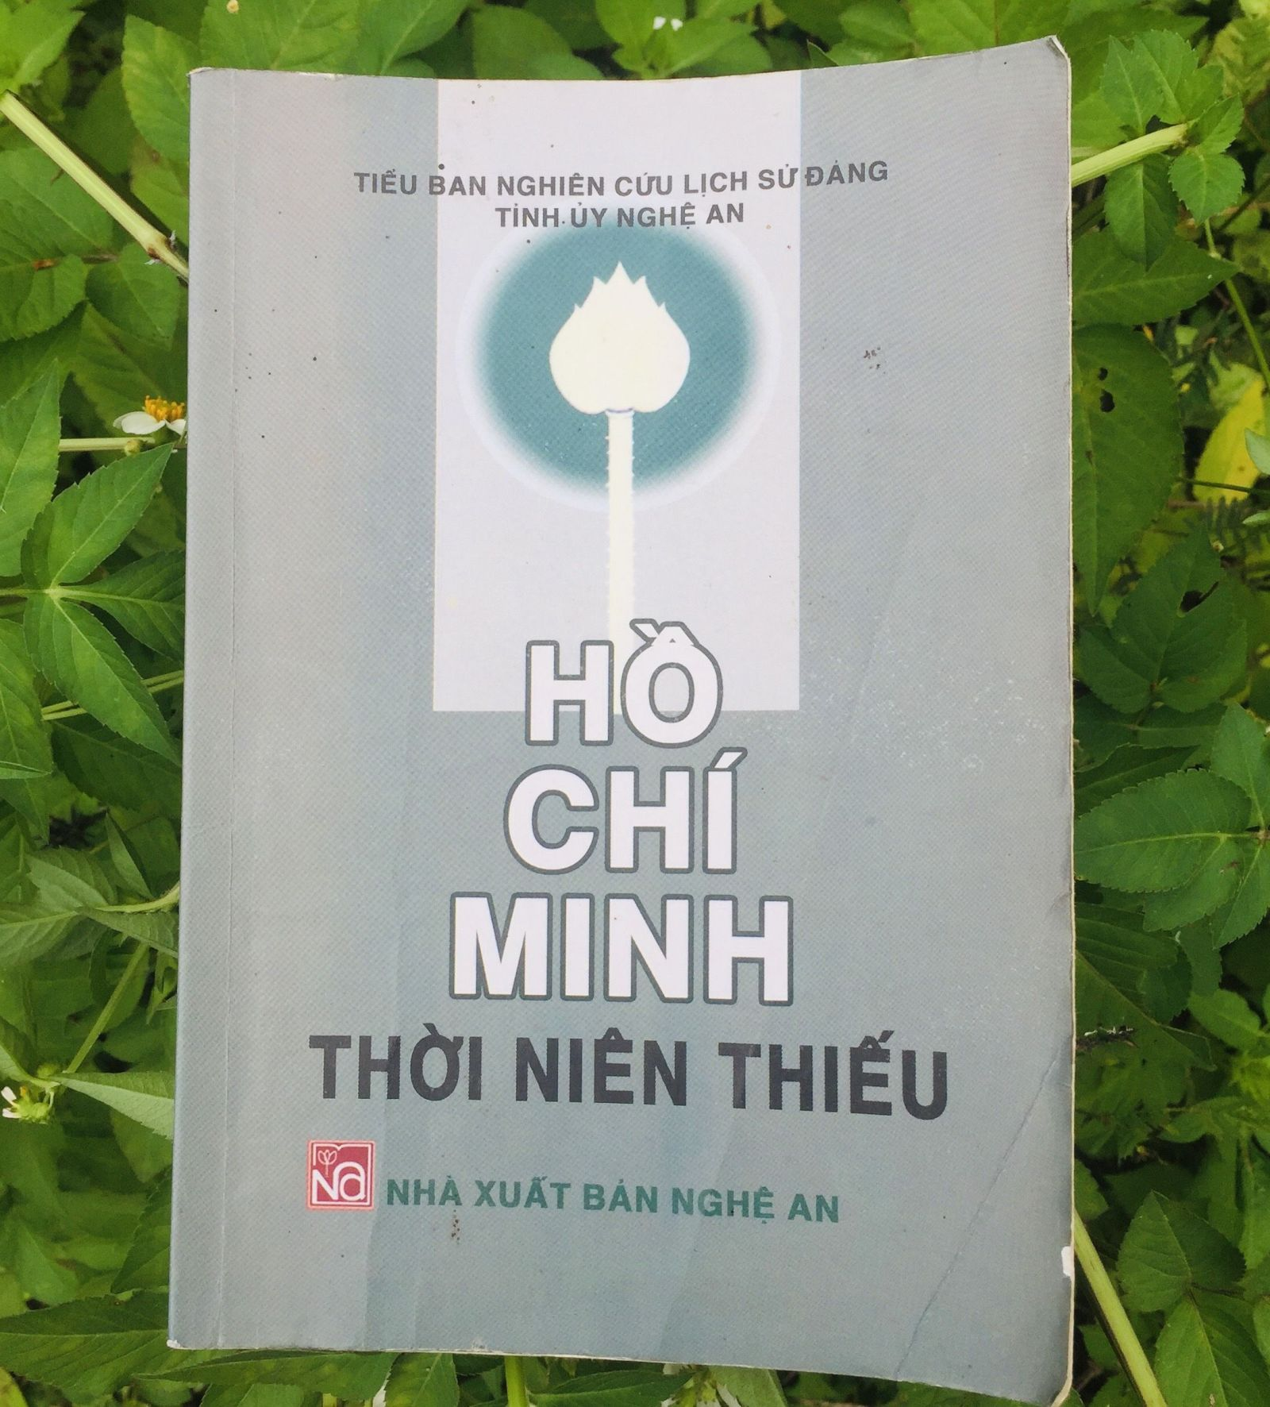](http://thpt-hamnghi-hatinh.edu.vn/upload/55328/fck/files/a1(12).jpg)

Cuốn sách “Hồ Chí Minh thời niên thiếu” đã để lại cho tôi những hồi ức đẹp đẽ nhất về cuộc đời Bác. Bác Hồ - vị cha già kính yêu của dân tộc Việt Nam, dù đã đi xa nhưng những tình cảm Bác để lại cho dân tộc Việt Nam thật lớn lao. Bác dành cả cuộc đời cho nhân dân, cho đất nước. Người đã hi sinh cuộc đời mình vì độc lập dân tộc. Và cuốn sách “Hồ Chí Minh thời niên thiếu” với những câu chuyện giản dị đã ghi lại cuộc đời của Bác, từ thời thơ ấu, tuổi thiếu niên đến tuổi thanh niên và lúc ra đi tìm chân lý cho cuộc đời mình.

Cuốn sách gồm bốn phần, dài 113 trang, là tập hợp những câu chuyện về cuộc đời và sự nghiệp cách mạng của Chủ tịch Hồ Chí Minh. Cuốn sách nhằm tuyên truyền sâu rộng tư tưởng, đạo đức cách mạng “Cầm kiệm liêm chính, chí công vô tư” và tấm gương đạo đức sáng ngời của Bác Hồ đến với độc giả. Mỗi giai đoạn trong cuộc sống của mình, Bác có cả những khó khăn lẫn hạnh phúc. Song, mọi việc Bác làm đều hướng về cội nguồn, về nhân dân, đất nước.

Chúng ta hãy cùng lật từng trang sách để lòng ta theo dấu chân Người! Đến với phần I, bằng những câu từ mộc mạc mà sâu sắc, tác giả đã khắc hoạ thời thơ ấu của Bác bên gia đình, quê hương. Những câu chuyện trong cuộc sống của Bác Hồ lay động đến lòng người, đồng thời là những bài học vô cùng quý báu sẽ đưa bạn ngược thời gian về với làng Sen, xã Kim Liên, huyện Nam Đàn, tỉnh Nghệ An. Nơi mà Bác đã sinh ra và lớn lên với những năm tháng nghèo đói, khốn khó, song song với đó là những niềm vui bên gia đình nhỏ của mình. Hơn thế nữa, ta cũng cảm nhận được những khó khăn thời bấy giờ của nhân dân Việt Nam, phải cực khổ lam lũ để nuôi sống gia đình. Nhưng chiến tranh, bệnh tật đã chia cắt con người, đem đến những thiếu thốn về tình cảm sâu thẳm trong trái tim họ. Dù khó khăn là thế, vất vả là thế nhưng Bác vẫn luôn có cái nhìn tích cực về cuộc sống, luôn lạc quan, yêu đời.

Đến với phần II, sang một trang mới nơi cuộc đời Bác- tuổi thiếu niên. Ở phần này, cuộc đời Bác trở nên tốt hơn khi thân sinh Nguyễn Sinh Huy đậu phó bảng. Bác hãnh diện vì cha mình nhưng không vì thế mà kiêu căng, ngạo mạn mà thay vào đó là luôn siêng năng, chịu khó học hỏi. Nhưng cay đắng thay, vì tuổi già sức yếu, vì bệnh tật mà ở tuổi thiếu nhi, Bác đã phải chịu bốn cái tang của gia đình! Những ngày tháng sau đó, Người cùng thân sinh của mình đi khắp nơi để tìm tòi, học hỏi.

Ở phần III, nay Bác đã bước sang tuổi thanh niên, phải tạm biệt quê hương, xa chị, xa thành Vinh để theo cha vào Huế! Ở nơi xa quê hương ấy, Bác rất được mọi người yêu mến. Bác được cha xin cho vào học trường tiểu học Pháp – Việt Đông Ba. Người rất chăm chỉ, tìm tòi những cái chưa biết để từ đó lấp đầy kiến thức nơi bản thân mình. Bên cạnh đó, tác giả một lần nữa khẳng định sự tôn trọng của Bác với nền văn minh của nước Pháp, Người vẫn luôn mang trong mình dòng chữ “Tự do, bình đẳng, bác ái”.

Ở phần cuối là những dấu mốc lịch sử mà Bác đã trải qua để giành được độc lập, tự do dân tộc. Chiến tranh, bom đạn lần lượt đến với cuộc đời Bác cũng như dân tộc Việt Nam, những bước thăng trầm thay nhau xuất hiện. Bác đã chọn cho mình con đường đúng đắn là đi theo chính nghĩa, nung nấu hoài bão lớn trong mình là tìm ra con đường giải phóng cho dân tộc Việt Nam. Bác nghĩ về đường lối của hai người tiêu biểu đang đi: Phan Bội Châu và Phan Châu Trinh. Từ bé, Người vốn rất kính trọng và noi gương hai ông. Và dưới sự thúc dục của chiến ranh, sự nôn nóng của trái tim mình, trưa ngày 02/6/1911, tại bến cảng Nhà Rồng, Nguyễn Tất Thành lên thẳng tàu xin việc làm, quyết tâm ra đi tìm đường cứu nước. Ngày 05/6/1911, con tàu được phép kéo còi dài, rời bến Nhà Rồng đi Singapo, sang Pháp. Hồ Chủ Tịch chào tạm biệt Sài Gòn, chào tạm biệt quê hương xứ sở, ra đi tìm con đường mới cho cách mạng, cho nhân dân, đất nước.

Rõ ràng, tình yêu trong Bác dành cho quê hương, đất nước là không thể kể xiết được. Điều này được thể hiện sâu sắc qua mỗi lời nói việc làm của Bác Hồ.Thanh niên yêu nước Nguyễn Tất Thành đã quyết chí đi tìm đường cứu nước khi vừa tròn hai mươi mốt tuổi. Tất cả đều xuất phát từ lòng yêu nước nồng nàn và thương dân vô bờ bến. Bác đi xa khi miền Nam chưa được giải phóng, non sông vẫn đang bị chia cắt. Nhưng đến nay, ở nơi xa ấy, Bác có thể mỉm cười khi thấy nhân dân ta, đất nước ta thực hiện và hoàn thành được “Ham muốn tột bậc” của Người rằng “Nước ta hoàn toàn độc lập, dân ta hoàn toàn tự do, đồng bào ai cũng có cơm ăn áo mặc, ai cũng được học hành.

Và chắc chăn mỗi người dân Việt Nam chúng ta sẽ nguyện cố gắng học tập, tu dưỡng và rèn luyện thật tốt, trở thành công dân xuất sắc, có ích cho xã hội, xứng đáng với công lao của Chủ tịch Hồ Chí Minh.

Hi vọng qua phần giới thiệu này sẽ đem lại cho độc giả những điều bổ ích và lý thú, giúp cho bạn đọc có thêm nhiều kiến thức về Bác hơn, luôn học tập và làm theo tấm gương đạo đức Hồ Chí Minh. Ở mỗi lứa tuổi khác nhau, các bạn đều có thể đọc: "Hồ Chí Minh thời niên thiếu”. Tìm hiểu nội dung cuốn sách, chúng ta càng hiểu thêm về cuộc đời của Bác, với tấm gương đạo đức trong sáng, mẫu mực để mỗi người dân Việt Nam học tập và noi theo. Các bạn đọc có thể tìm đọc cuốn sách "Hồ Chí Minh thời niên thiếu” tại thư viện Trường THCS LÊ LỢI nhé

Xin trân trọng kính mời thầy cô và các bạn tìm đọc!

|  |  |
| --- | --- |
| **TMBGH**  **P.Hiêụ trưởng** | **NGƯỜI VIẾT**  **TRẦN THỊ LINH** |